Ein Klick von der Simulation zum Betrieb
Optimierte Engineeringprozesse mit 3D-Visualisierung von SuperTrak
Mit einem neuen Visualisierungstool beschleunigt B&R die Entwicklung von Automatisierungslösungen mit dem industriellen Transportsystem SuperTrak. Das Tool visualisiert die simulierte Bewegung aller Shuttles und synchronisierter Subsysteme wie Robotik und CNC in 3D. Maschinenbauer und -betreiber können ihre Maschinenkonzepte und Ablaufprogramme vorab validieren und die Inbetriebnahme ihrer Maschinen beschleunigen.
3D-Simulation mit Produktivcode
Das Visualisierungstool und umfangreiche Simulationsmöglichkeiten sind vollständig in die B&R-Automatisierungssoftware Automation Studio integriert. Alle Simulationen basieren auf realem Maschinencode. Zusätzliche Simulationssoftware und Schnittstellen sind nicht notwendig.
Im Simulationsmodus erfolgt die 3D-Visualisierung in der Entwicklungsumgebung, sodass der Prozess bereits vor der Inbetriebnahme optimiert werden kann. Anschließend wird der Maschinencode mit wenigen Klicks auf die Ziel-Hardware übertragen.
Zur Laufzeit verarbeitet das Visualisierungstool Sensorsignale in Echtzeit und ermöglicht die Darstellung der Maschinenbewegungen auf der Maschinenvisualisierung. Durch die 3D-Visualisierung lässt sich der Maschinenprozess optimal überwachen.

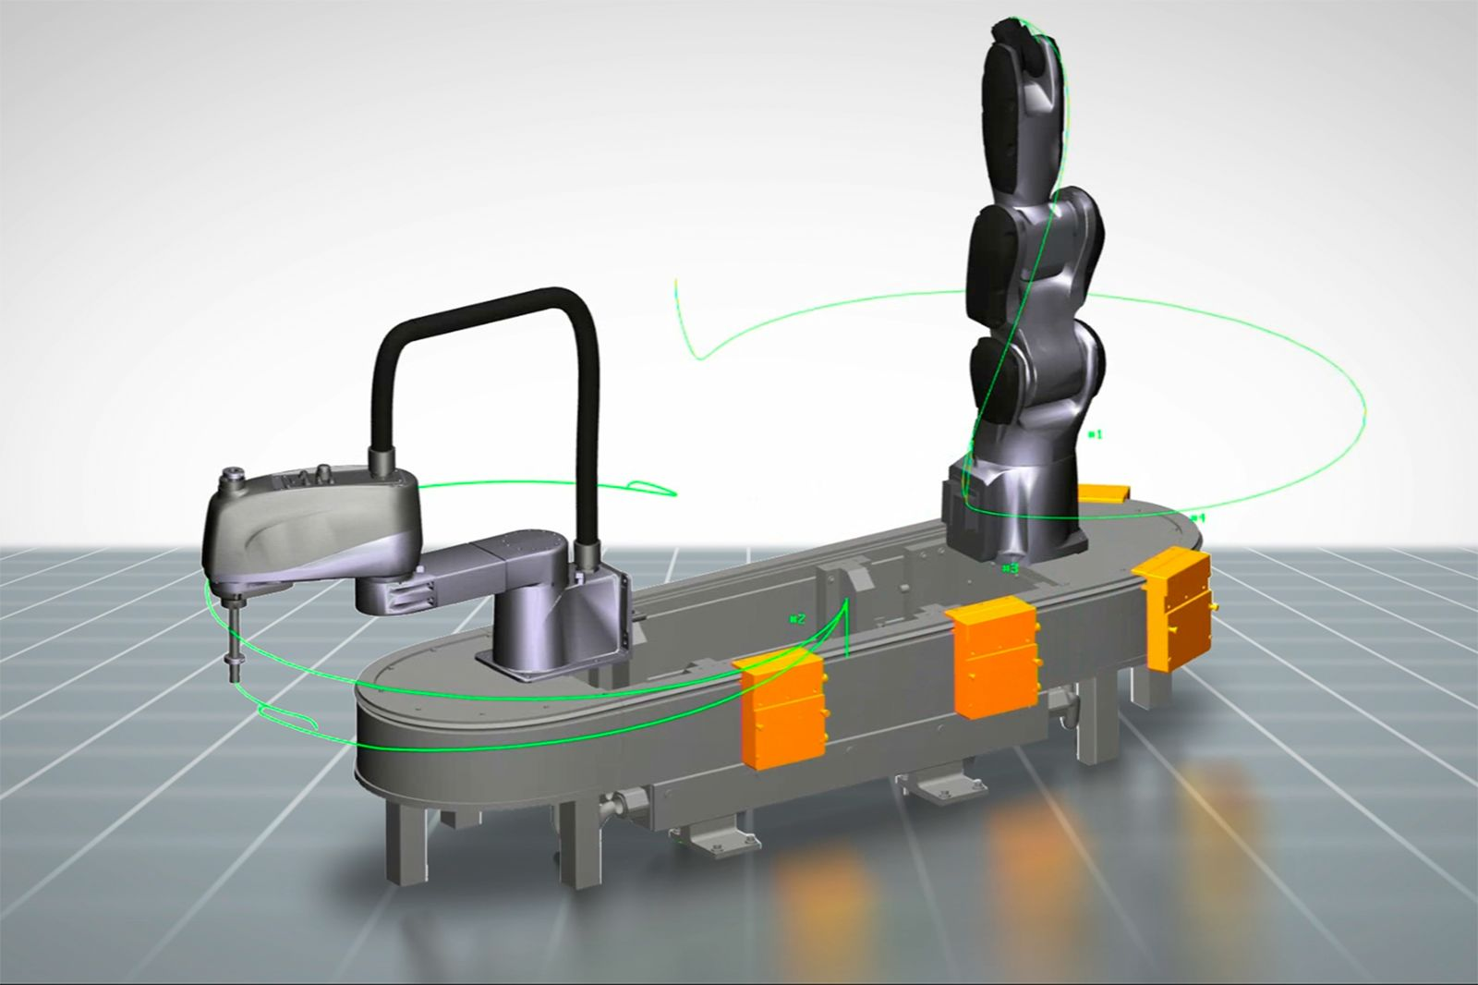
Mittels 3D-Simulation wird das Verhalten der einzelnen Shuttles in Verbindung mit synchronisierten Subsystemen wie Robotik und CNC nachgebildet.

Über B&R
B&R, eine Division des ABB-Konzerns, ist ein weltweit führendes Unternehmen der industriellen Automatisierung mit Hauptsitz in Österreich. Als Branchenführer kombiniert B&R modernste Technologien mit fortschrittlichem Engineering. B&R bietet Kunden aus den unterschiedlichsten Branchen perfekte Gesamtlösungen in den Bereichen Maschinen- und Fabrikautomatisierung, Antriebs- und Steuerungstechnik, Visualisierung und integrierte Sicherheitstechnik. Lösungen für die Kommunikation im Industrial IoT - allen voran OPC UA, POWERLINK und der offene Standard openSAFETY - runden das Leistungsportfolio von B&R ab. Die Software-Entwicklungsumgebung Automation Studio ist wegweisend für zukunftsorientiertes Engineering. Mit innovativen Lösungen setzt B&R neue Standards in der Automatisierungswelt, hilft Prozesse zu vereinfachen und übertrifft Kundenerwartungen.
Weitere Informationen finden Sie unter www.br-automation.com

